患者専用ポータルサイト（attach link MyUofMHealth - Login Page）を開き、右側にある“Request Proxy Access”をクリックします。次に“Adolescent Patient(13-17) Requesting for myself” の”Click Here for Adolescent/ Teen Account Form” をクリックして下さい。

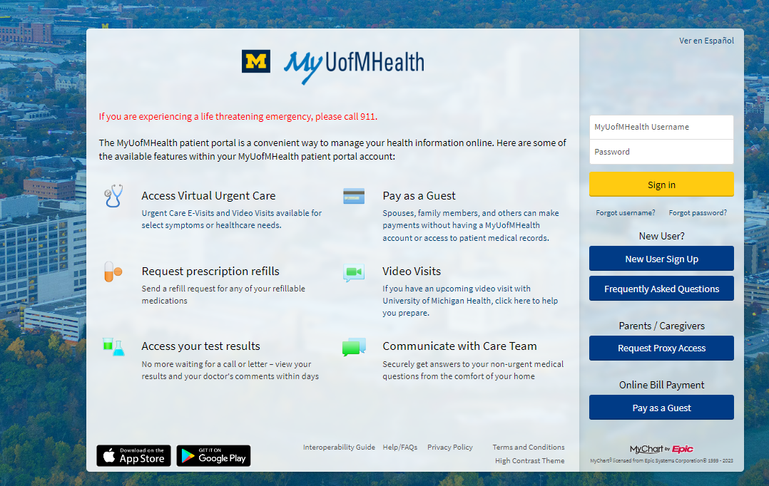

患者様の情報とかかりつけ医の先生の名前を入力し、“Submit”をクリックすると、かかりつけ医に連絡されます。かかりつけ医が許可しますと、13～17歳の患者様のご自身様のアカウントが作成でき、大人と同様に全ての情報にアクセスする事ができます。

このアカウントはあくまでもお子様ご本人がご利用される為のもので、ご保護者・後継人が制限のかかっている情報を知るためにアクセスするものではございません。

